ΕΛΛΗΝΙΚΗ ΔΗΜΟΚΡΑΤΙΑ
ΣΧΟΛΗ ΑΝΘΡΩΠΙΣΤΙΚΩΝ
ΚΑΙ ΚΟΙΝΩΝΙΚΩΝ ΕΠΙΣΤΗΜΩΝ

ΤΜΗΜΑ ΘΕΑΤΡΙΚΩΝ ΣΠΟΥΔΩΝ

Τηλ.: 2610 962925
E-mail: theatrical-studies@upatras.gr
www.theaterst.upatras.gr

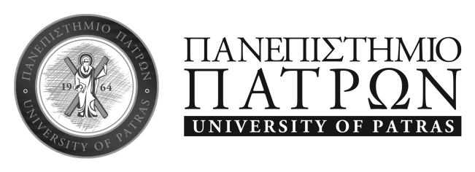

Πάτρα,
Αριθμ. Πρωτοκόλλου:

ΑΝΑΚΟΙΝΩΣΗ

Σας ενημερώνουμε ότι η τελετή απονομής Μεταπτυχιακών Τίτλων Σπουδών Ά κύκλου θα πραγματοποιηθεί στις 22 Νοεμβρίου 2021 και ώρα 13.00 στο Αμφιθέατρο Ι-4 του Συνεδριακού και Πολιτιστικού Κέντρου του Πανεπιστημίου Πατρών.

Παρακαλούμε, προκειμένου να λάβετε μέρος στην απονομή, να καταθέσετε αίτηση και σχετικά δικαιολογητικά στη Γραμματεία του Τμήματος έως την Τετάρτη 10 Νοεμβρίου 2021 (Οι αιτήσεις κατατίθενται ηλεκτρονικά στο theatric@upatras.gr).

Η τελετή θα πραγματοποιηθεί δια ζώσης και θα τηρηθούν τα ισχύοντα υγειονομικά πρωτόκολλα σύμφωνα με την εκάστοτε ισχύουσα ΚΥΑ κατά της πανδημίας covid 19.

Η χρήση της προστατευτικής μάσκας (κατά προτίμηση χειρουργικής) είναι υποχρεωτική για όλους τους παρευρισκόμενους στην τελετή κατά την είσοδο και καθ’ όλη τη διάρκεια της παραμονής τους στο χώρο διεξαγωγής της τελετής.

Στις τελετές θα συμμετέχουν μόνο οι ορκιζόμενοι, συνοδευόμενοι από δύο το πολύ άτομα. Η τελετή θα πραγματοποιηθεί χωρίς τηβέννους και χωρίς χειραψία. Οι ορκιζόμενοι με τους συνοδούς τους προσέρχονται στο χώρο μία ώρα πριν την έναρξη της τελετής και αποχωρούν σταδιακά χωρίς να παραμένουν στους κοινόχρηστους χώρους, προκειμένου να αποφεύγεται ο συνωστισμός.

Από τη Γραμματεία

5 Νοεμβρίου 2021

